Apéndice X - JUEGO DE CARACTERES ASCII EXTENDIDO

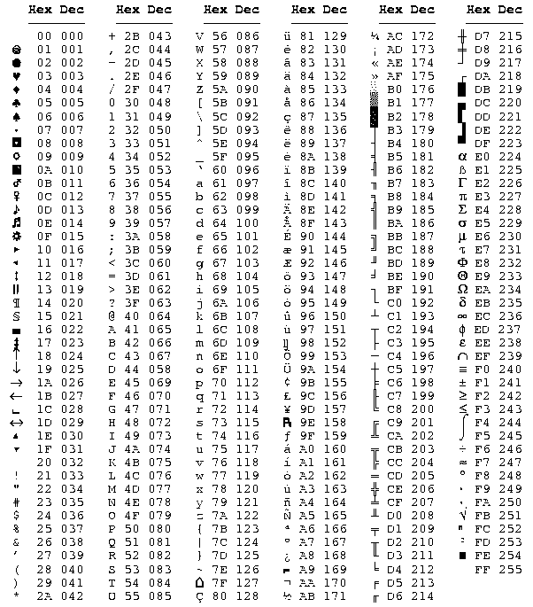

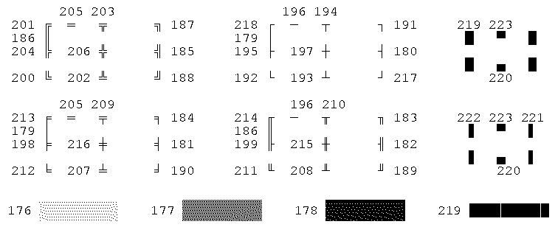

• Volver al Índice

